RUTA SENDERISTA
24/10/2021
Salida: 10 H. Estación de Cabezarrubias, principio y final de la ruta
Recorrido: 12 Kms.
Precio: Socios 10 €. No Socios 15€
Incluye: Aperitivo, comida y bebidas
Inscripciones: En las tiendas del ramo o los viernes en el centro de estudios de 19 a 20 horas, aula 1.04
Importante: Los desplazamientos a la Estación de Cabezarrubias será por medios propios.
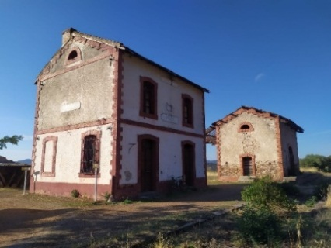
Las inscripciones se cierran el día 21

